**JPS**

**Mateusz Bochenek**

**Tomasz Wiaderek**

**Dane testowe 1:**

**start_A_star([pos(0,1/2), pos(1,1/3), pos(2,2/3), pos(3,3/3), pos(4,3/1), pos(5,2/2), pos(6,3/2), pos(7,1/1), pos(8,2/1)], PathCost, 1, 100).**

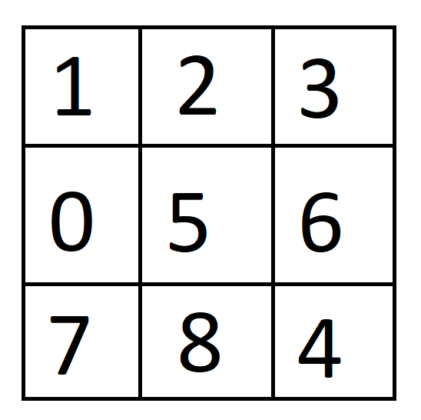

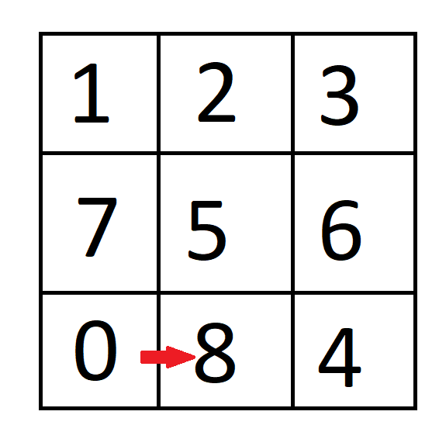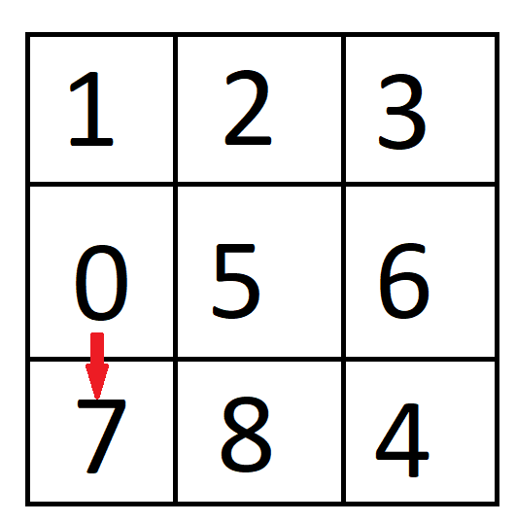**Rozwiązanie:**

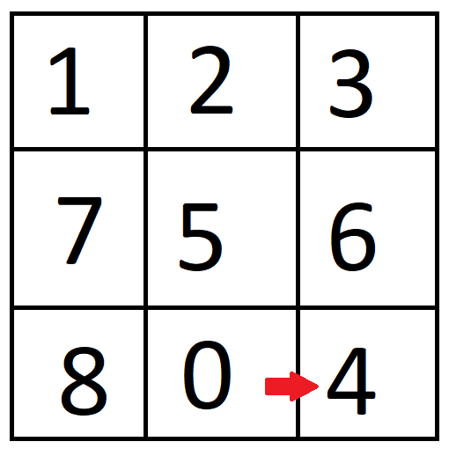

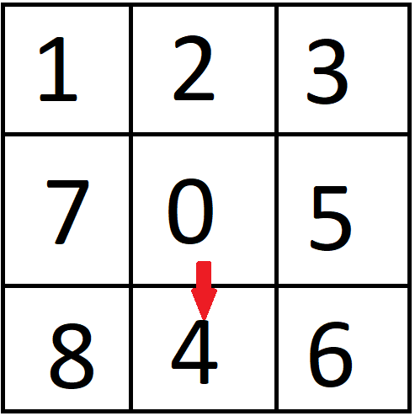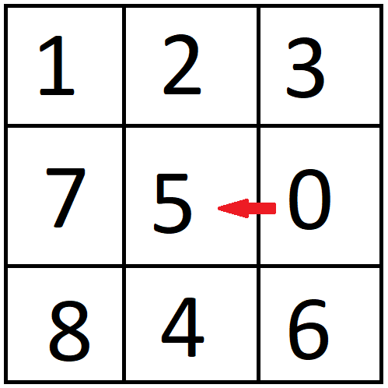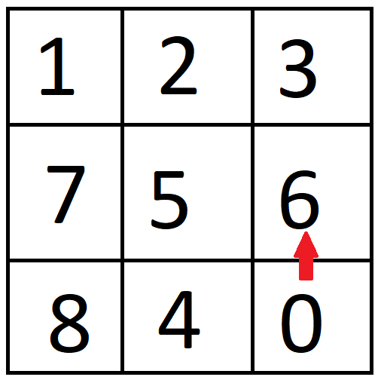

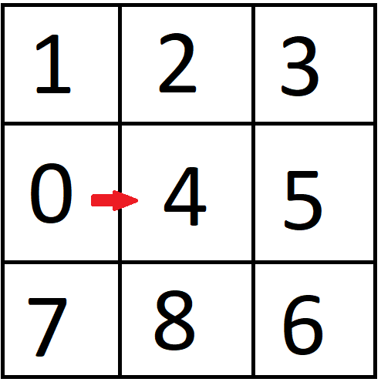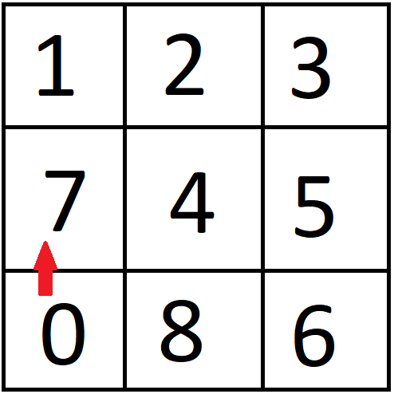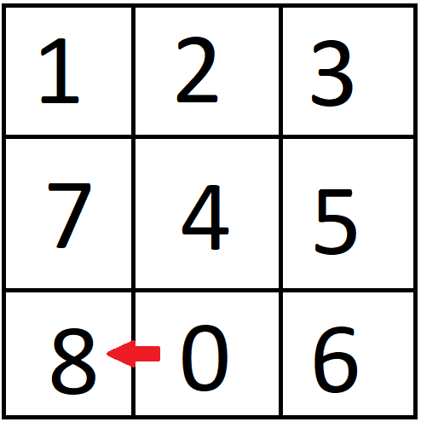

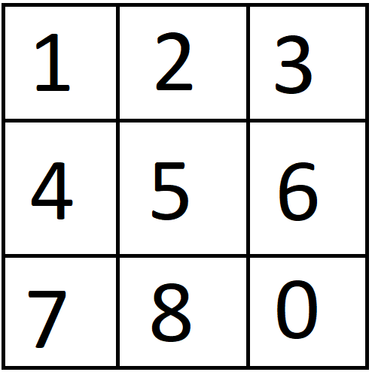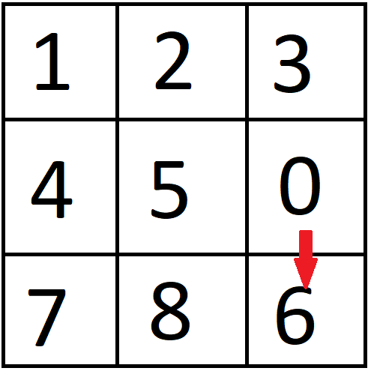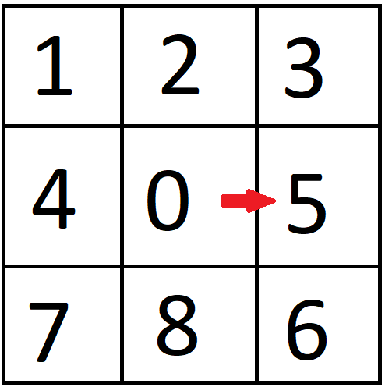

**Wyniki:**

Heurystyka „pesymistyczna”: 61 iteracji

Heurystyka „optymistyczna”: 99 iteracji

**Dane testowe 2:**

**start_A_star([pos(0,1/3), pos(1,2/3), pos(2,3/3), pos(3,3/2), pos(4,1/2), pos(5,2/2), pos(6,3/1), pos(7,1/1), pos(8,2/1)], PathCost, 1, 100).**

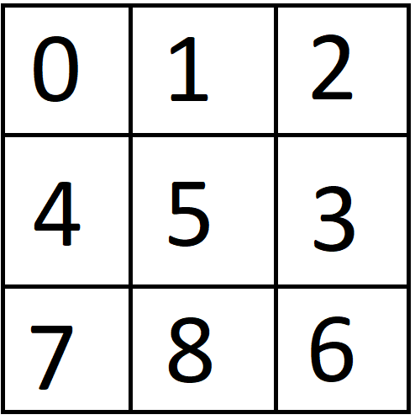

**WNIOSKI:**

Dla nietrywialnych problemów heurystyka „optymistyczna” jest zbyt optymistyczna, gdyż liczba klocków, która nie jest na swoim miejscu nie jest dobrym sposobem no oszacowanie kosztów dojścia do rozwiązania. Ponad to funkcja taka nie spełnia warunków na funkcję heurystyczną, tzn. nie jest nierosnąca (możemy wykonać krok, który przybliży nas do rozwiązania, ale sprawi, że wartość funkcji heurystycznej wzrośnie).